Міністерство освіти і науки України
Національний технічний університет України
«Київський політехнічний інститут ім. І. Сікорського»

Кафедра інженерії програмного забезпечення в енергетиці

Практична робота № 6
з курсу: «Основи Веб-програмування»

Виконав:
студент 2-го курсу,
групи ТВ-32
Щур Роман Ігорович
Посилання на GitHub репозиторій: https://github.com/RomanSchur/PW-6_TB-32_Schur_Roman

Перевірив:
Недашківський О.Л.

Київ 2025
Завдання.
Створіть веб калькулятор для розрахунку електричних навантажень об’єктів з використанням методу впорядкованих діаграм.
Програмна реалізація
Розроблена програма складається з двох файлів: Pr6.html та Pr6.js. Файл PR6.html містить структуру та графічний інтерфейс веб-калькулятора, включаючи форми введення даних, кнопку "Обрахувати" та блок для виводу результатів. Файл PR3.js відповідає за всі математичні розрахунки та перевірку введених даних.
Користувач вводить параметри. Після заповнення і натискання кнопки «Обрахувати» запускається функція calculate. Функція зчитує введені значення за допомогою їхніх ID. Також присутня перевірка коректності введених даних за допомогою умовних операторів: якщо хоча б одне з полів не заповнене, спрацьовує повідомлення про помилку за допомогою функції alert, що виводиться у браузері. Якщо ж усі дані заповнені правильно, відбувається обчислення з використанням даних формул з контрольного прикладу.
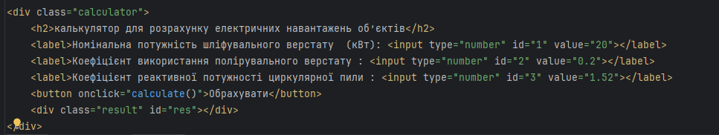Рис. №1 – Поля для вводу даних
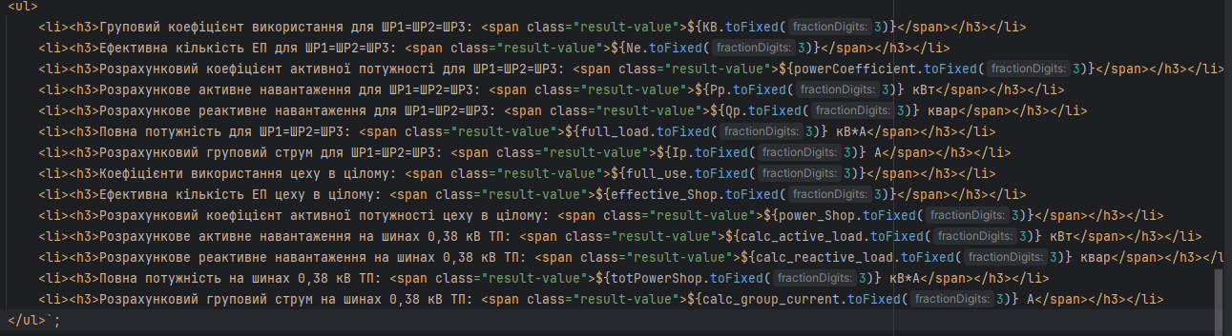
Рис. №2 – Поля виводу результату.

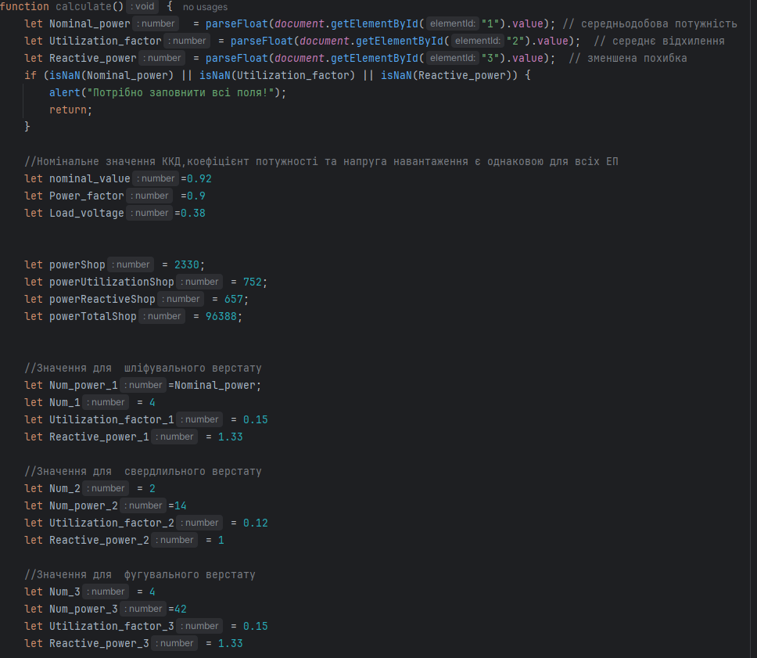
Рис. №3 – Частина функції обрахунку.
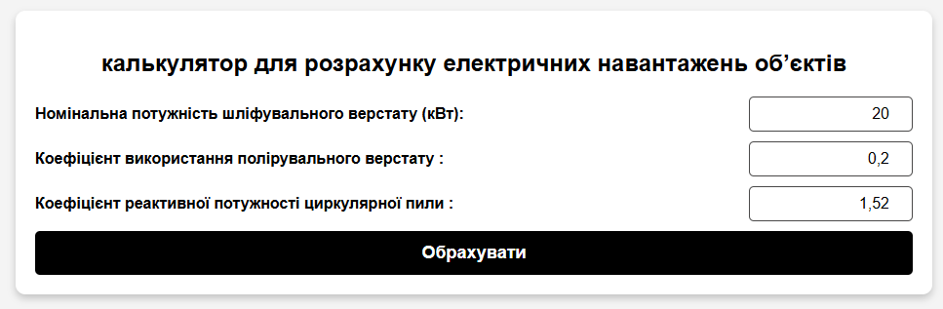
Рис. №4 – Зовнішній вигляд калькулятора.
Результати виконання
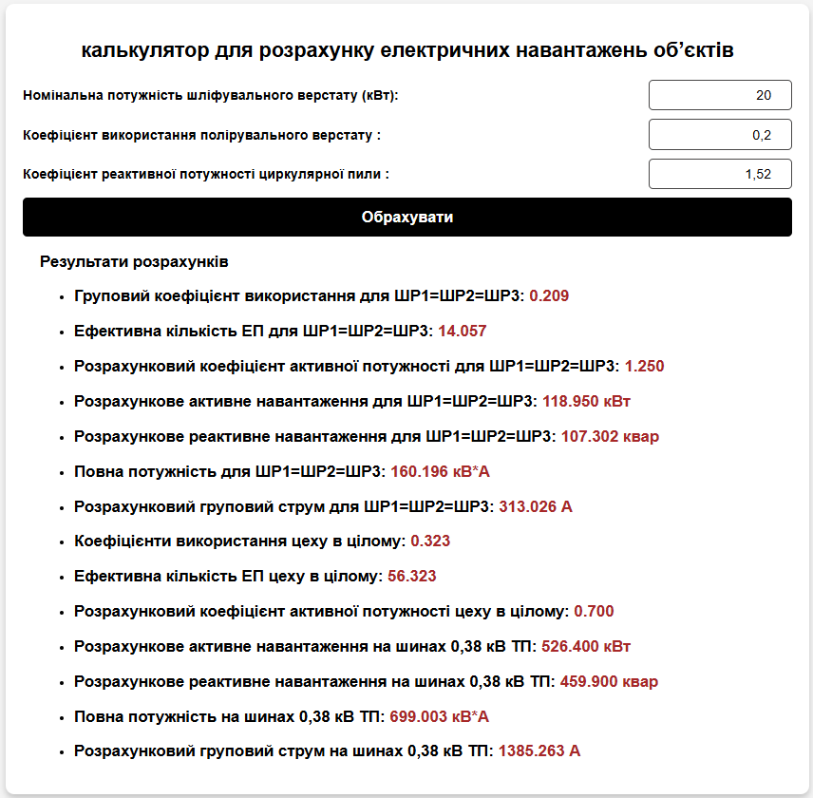
Рис. №5 – Результат виконання програми (початкові дані з контрольного прикладу)
Для перевірки коректності роботи програми використовувалися вхідні дані з контрольного прикладу, наведеного у файлі практичної роботи. Звіривши обчислення, виконані програмою, з відповідями, зазначу, що програма коректно виконує розрахунки та вірно виводить результати.

Також я здійснив розрахунки і для вхідних даних із варіанту №5.

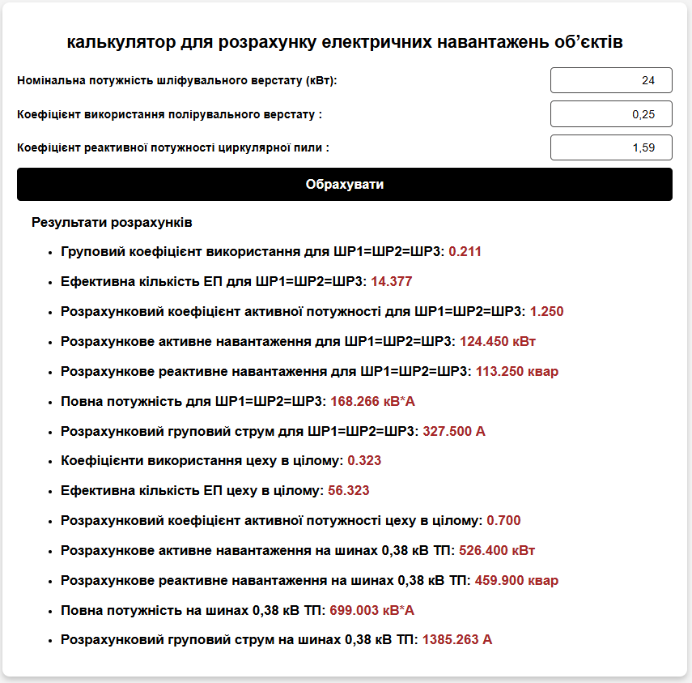
Рис. №6 – Результат виконання програми (початкові дані з варіанту №5)

Висновок
У ході виконання практичної роботи я створив веб калькулятор для розрахунку електричних навантажень об’єктів з використанням методу впорядкованих діаграм.
У процесі виконання практичної роботи №6 я покращив свої навички у мові розмітки HTML та мові програмування JavaScript а також у мові стилів CSS.

